
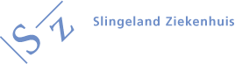

Interne Geneeskunde

Oefeningen bij osteoporose

Algemeen
In deze folder staan oefeningen die u kunt doen bij osteoporose.

Tips voor het uitvoeren van de oefeningen
- Ademt u rustig door tijdens de oefeningen (adem niet vasthouden of uitpersen).
- Probeert u te voelen welke spieren u gebruikt.
- Doe elke oefening tweemaal daags 5 keer.
- Respecteer uw grenzen; stop met de oefeningen bij pijn en/of vermoeidheid.

Oefening 1
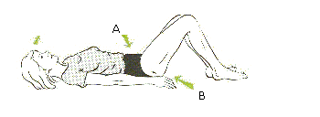

Beginpositie:
U ligt op uw rug, knieën opgetrokken en uw voeten plat op de grond.

Oefening:
Span uw buikspieren aan (zie A) door het onderste deel van uw rug tegen de grond te duwen. Of til uw hoofd een beetje op door naar uw bovenbenen te kijken. Span uw bilspieren aan (zie B) door uw billen samen te knijpen of door uw billen een beetje van de grond te tillen.

Oefening 2
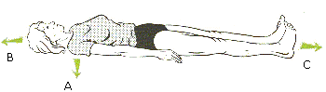

Beginpositie:
U ligt op uw rug met gestrekte benen en uw armen langs uw lichaam.

Oefening:
Span uw bil- en buikspieren aan (zie oefening 1). Druk uw schouders op de grond (zie A) en trek uw kin in. Probeert u zich zo lang mogelijk te maken door met ingetrokken kin uw nek te strekken (zie B) en duw uw hielen zo ver mogelijk van u vandaan.

Oefening 3
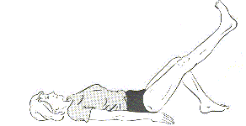

Beginpositie:
U ligt op uw rug met één knie opgetrokken en uw andere been gestrekt.

Oefening:
Span uw bil- en buikspieren aan (zie oefening 1). Beweeg uw gestrekte been omhoog, houd uw knie hierbij gestrekt. Ook kunt u liggend met één been fietsbewegingen in de lucht maken.

Oefening 4
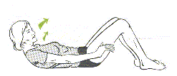

Beginpositie:
U ligt op uw rug, knieën opgetrokken en uw voeten plat op de grond.

Oefening:
Span uw bil- en buikspieren aan (zie oefening 1). U tilt uw hoofd en schouders van de grond. U rolt uzelf als het ware op, eerst uw hoofd en dan uw schouders.

Oefening 5
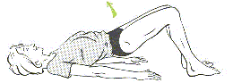

Beginpositie:
U ligt op uw rug met gebogen knieën en uw voeten plat op de grond.

Oefening:
Span uw bil- en buikspieren aan door uw buik in te trekken en uw billen samen te knijpen. Uw handen liggen gestrekt naast uw lichaam. Til uw billen van de grond.

Oefening 6
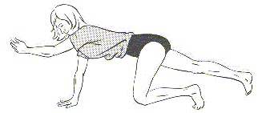

Beginpositie:
Ga op uw handen en knieën zitten.

Oefening:
Span uw bil- en buikspieren aan (zie oefening 5). Til hierna uw linkerarm en rechterbeen op en strek deze uit. Even vasthouden, daarna wisselen.

Oefening 7
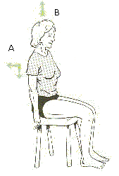

Beginpositie:
U zit op een kruk met uw rug recht. Laat uw armen losjes langs uw lichaam hangen.

Oefening:
Span uw bil- en buikspieren aan (zie oefening 5). U duwt eerst uw schouders naar beneden en dan, terwijl u ze laag houdt, naar achteren (zie a). Maak uw nek zo lang mogelijk (zie b) door met ingetrokken kin uw nek te strekken (zie oefening 2).

Oefening 8
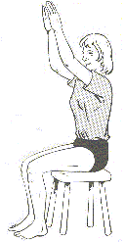

Beginpositie:
U zit op een kruk. Laat uw armen losjes langs uw lichaam hangen.

Oefening:
Span uw bil- en buikspieren aan (zie oefening 5), duw uw schouders naar achteren en strek uw nek. Til nu uw beide armen omhoog.

Oefening 9
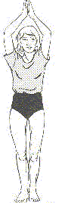

Beginpositie:
U staat rechtop met uw voeten naast elkaar. Laat uw armen losjes langs uw lichaam hangen.

Oefening:
Span uw bil- en buikspieren aan (zie oefening 5). Trek uw schouderbladen naar elkaar toe, houd uw schouders laag en strek uw nek. Zo trekt u uw rug recht. Plaats uw handen tegen elkaar, til beide armen omhoog zodat uw handen boven uw hoofd komen.

Oefening 10
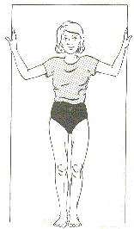

Beginpositie:
U staat in een deuropening met uw voeten naast elkaar.

Oefening:
Span uw bil- en buikspieren aan (zie oefening 5). Strek uw rug door uw schouderbladen naar elkaar toe te trekken, de schouders laag te houden en uw nek te strekken. Plaats uw handen op ooghoogte tegen de deurposten. Duw met uw handen tegen de deurposten.

Enkele aanvullende adviezen
- Doe al uw dagelijkse activiteiten met een gestrekte rug.
- Probeer uw bil- en buikspieren steeds licht aan te spannen tijdens dagelijkse activiteiten.
- Als u osteoporose hebt, maakt u dan dagelijks een korte wandeling. Gebruikt u zo nodig een wandelstok. Breidt u het wandelen geleidelijk uit tot 45 minuten per dag.

Tillen
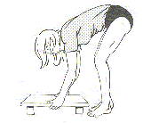
Fout
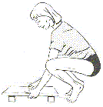
Goed

Zitten
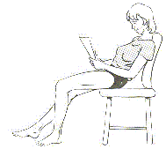
Fout
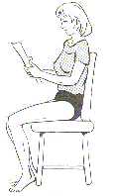
GoedSlingeland Ziekenhuis
Kruisbergseweg 25
Postadres:
Postbus 169
7000 AD Doetinchem
Telefoon: (0314) 32 99 11
Internet: www.slingeland.nl

Foldernummer 1162-mrt 11

